سوالات تحلیلی
۱. در چهار پاراگراف ویژگیهای میکروکامپیوتر، میکروپروسسور و میکروکنترلر را توضیح داده و با یکدیگر مقایسه نمایید.
پاسخ: microprocessor یک واحد پردازشی است که شامل Control Unit، ALU و رجیستر ها می‎‌باشد.
می‌توانیم بگوییم microcontroller یک نوع microprocessor است که به همراه ROM, RAM, Timer , I/O PORTS و غیره… با هدف مستقل و کاراتر بودن به طور یکپارچه تشکیل شده است.
microcomputer از microprocessor به همراه RAM, ROM و I/O تشکیل شده است. که البته این واحد پردازنده از واحد حافظه و I/O جداست و مانند microcontroller یکپارچه نیست.
تفاوت عمده microcontroller و microprocessor یکپارچگی آن ها با واحد مموری و I/O هست. که باعث می‌شود microprocessor در کنار مموری و I/O جدا، customizable تر از microcontroller باشد.
همچنین تفاوت microcontroller و microcomputer یکپارچه بودن واحد مموری و I/O با پردازنده است.
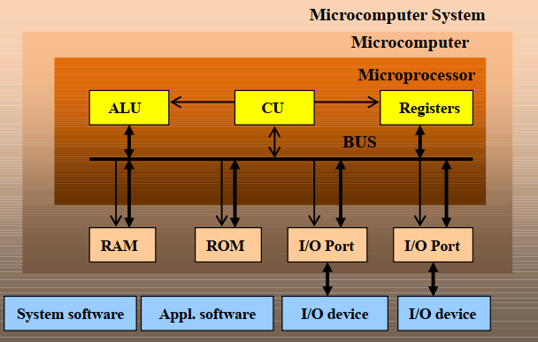

۲. در سه پاراگراف پردازنده های CISC و RISC را مقایسه نمایید.
پاسخ: ابتدا با تعریف آن ها شروع می‌کنیم:
CISC: Complex Instruction Set Computers
RISC: Reduced Instruction Set Computer
آن ها دو معماری متفاوت در طراحی پردازنده‌ها هستند که هر یک معایا و مزایای خود را دارد.
برای مثال CISC ها دارای دستورات پیچیده تر و متنوع تری هستند و RISC ها دارای دستورات ساده تر و کمتری، اما از طرفی همین پیچیدگی دستورات باعث می‌شود CISC چندین کلاک برای اجرای دستورات خود نیاز داشته باشد، در حالی که RISC ها معمولا در یک کلاک دستورات خود را اجرا می‌کنند. (در واقع یک trade-off بین سرعت و تنوع دستورات بین آن ها وجود دارد).
همچنین مصرف انرژی RISC ها به خاطر پیچیدگی کمتر آن ها، کمتر از CISC ها می‌باشد.
یک تفاوت دیگر آن ها این است که تعداد بیت های دستورات RISC برابر هستند، در حالی که تعداد بیت دستورات CISC متفاوت می‌باشند.

گزارش کار
- ابتدا مدار را در نرم افزار fritzing طراحی می‌کنیم.
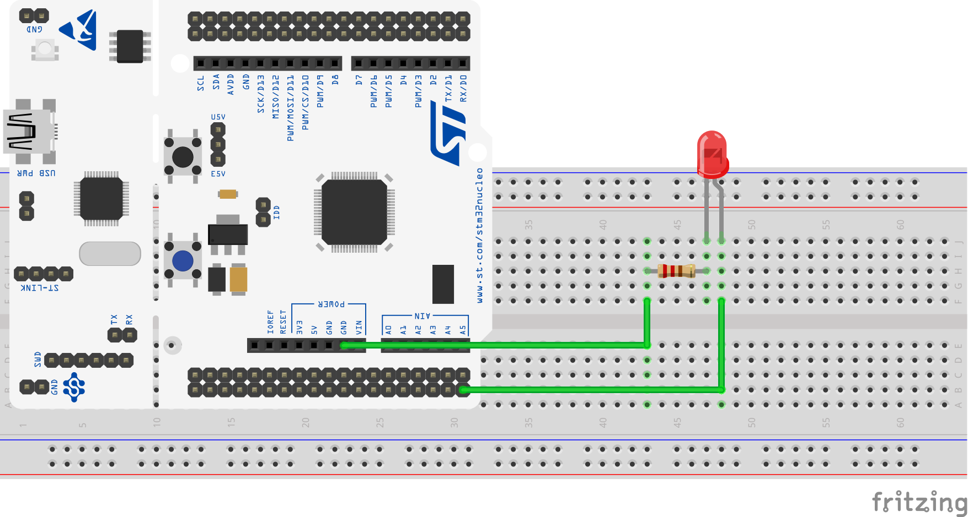
- سپس به سراغ شبیه سازی مدار در نرم افزار proteus میرویم. ابتدا component های مورد نیاز را اضافه می‌کنیم و در ادامه آنها را در طراحی مدار به کار می‌گیریم.
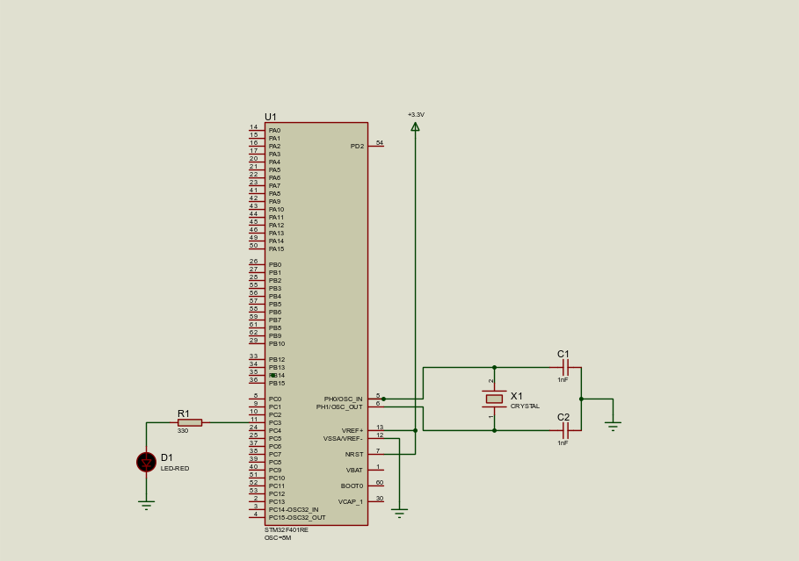

- تراشه STM32F401RE را در نرم افزار STM32CubeMX پیکربندی می‌کنیم.
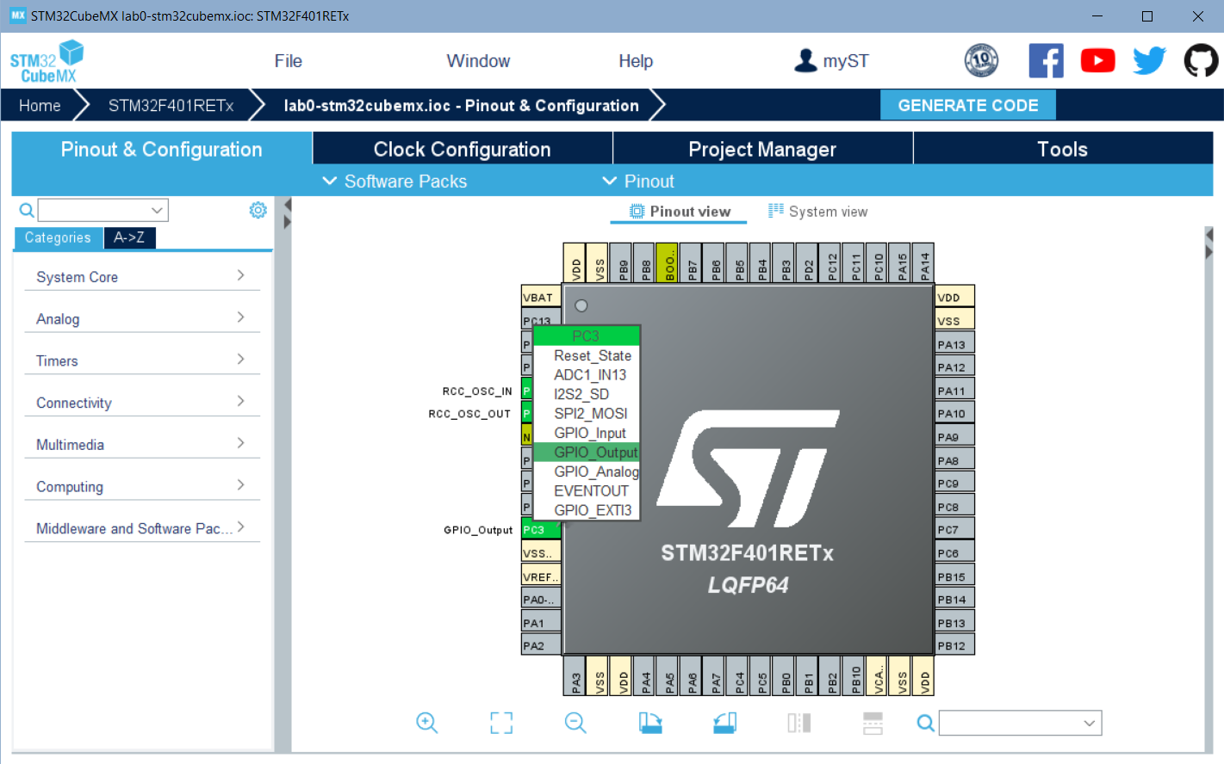
پین PC03 را روی وضعیت GPIO_OUTPUT قرار می‌دهیم.
در قسمت RCC, اHSE را بر روی CRYSTAL ست می‌کنیم.
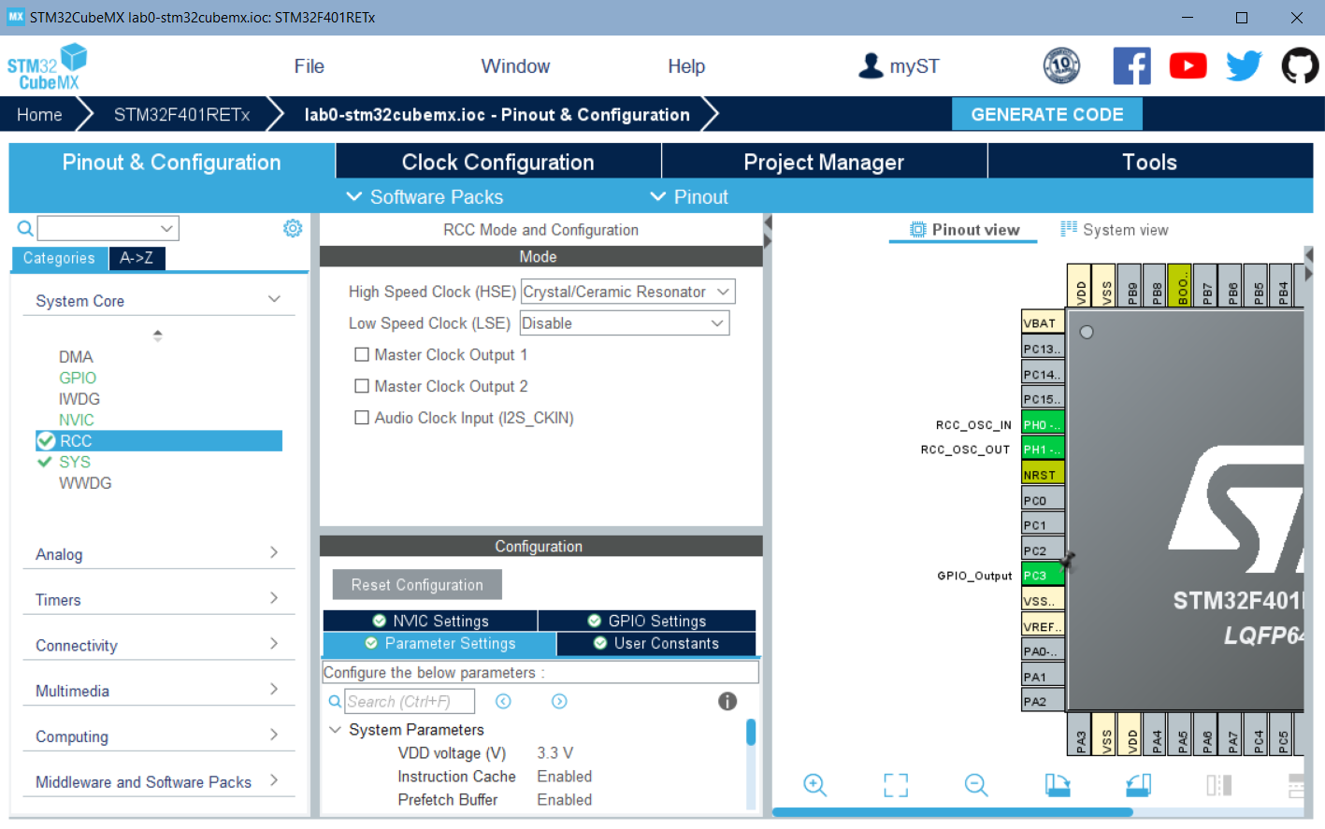
- کد تولید شده را در keil uvision باز میکنیم و کد پایین را در حلقه main قرار می‌دهیم. سپس پروژه را بیلد می‌کنیم و خروجی hex دریافت می‌کنیم.
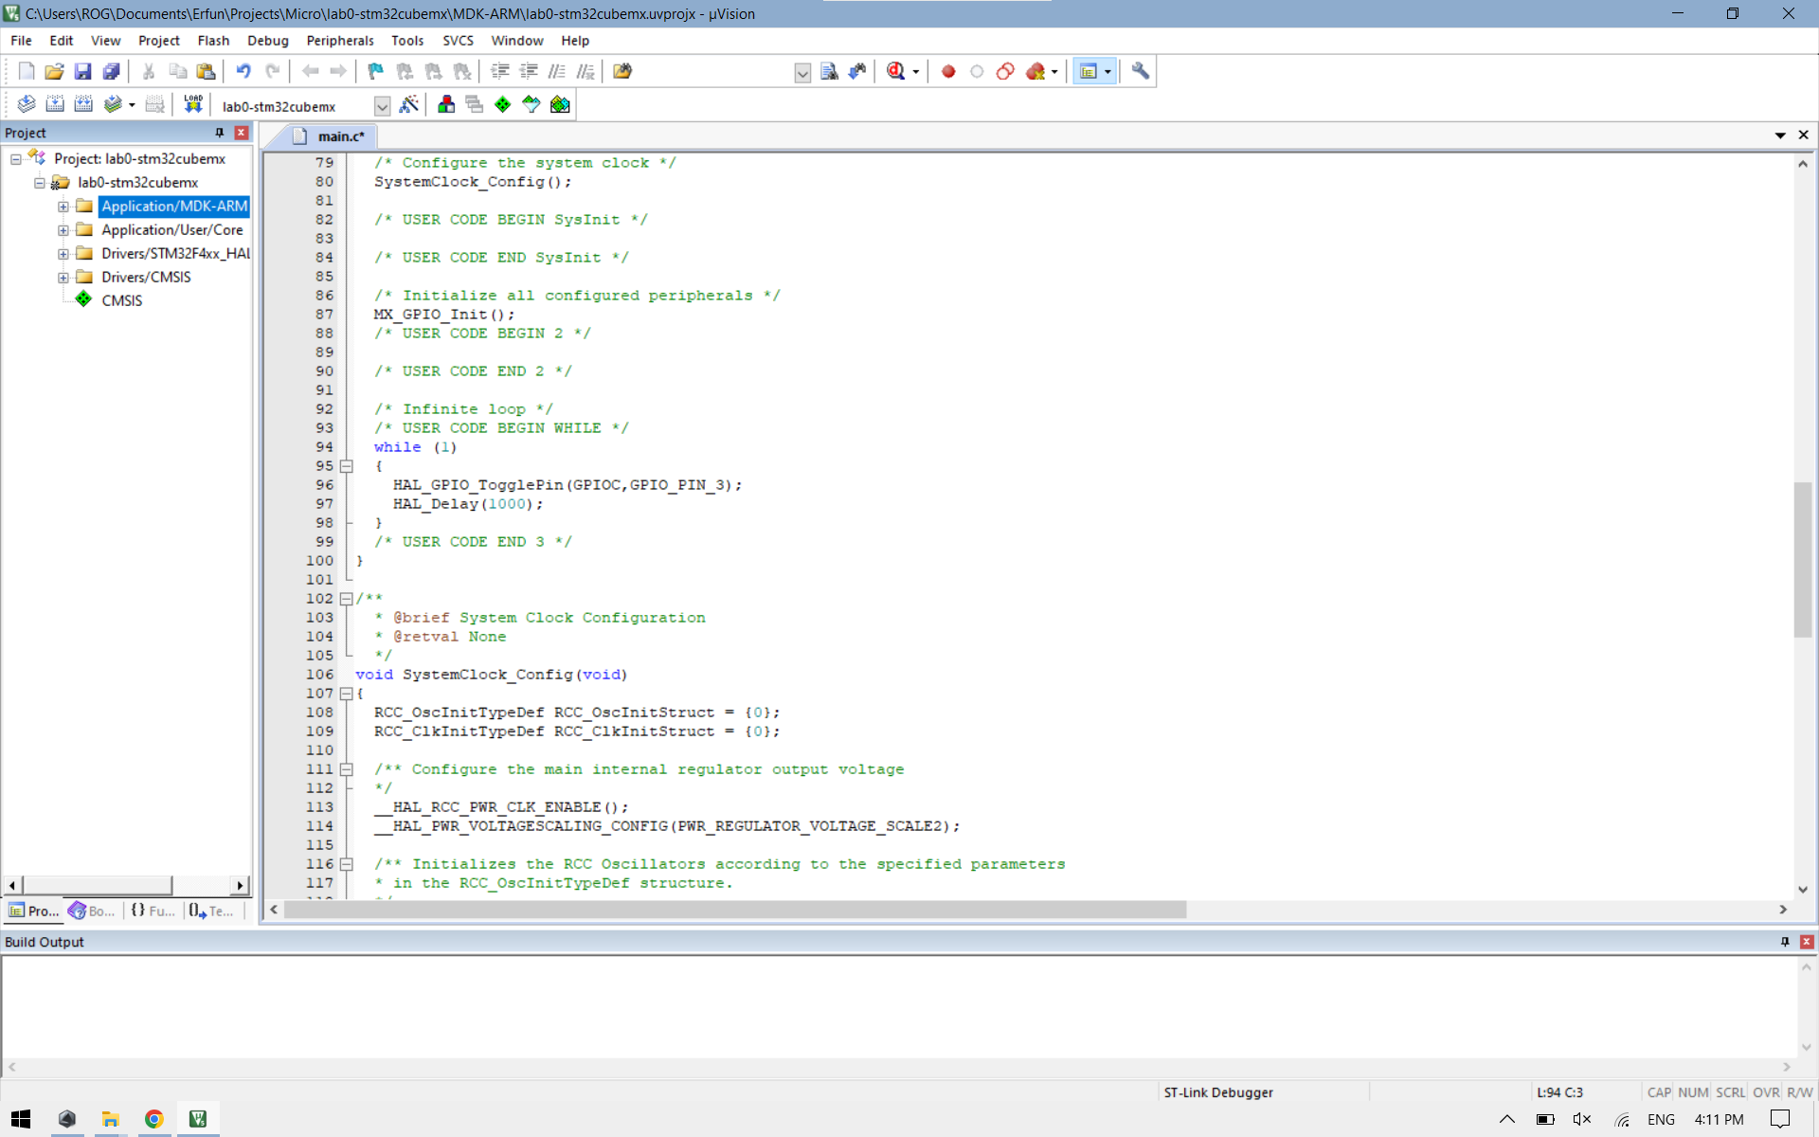
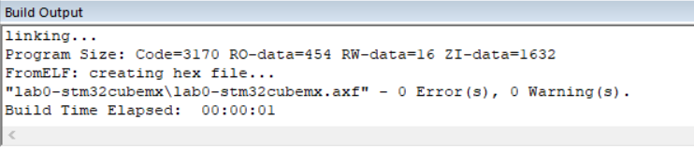

- در نرم افزار proteus کد بالا را بر روی تراشه بارگذاری می‌کنیم.


